哈尔滨铁路资产管理有限公司连云港酒店分公司房产
1.处置房屋基本情况
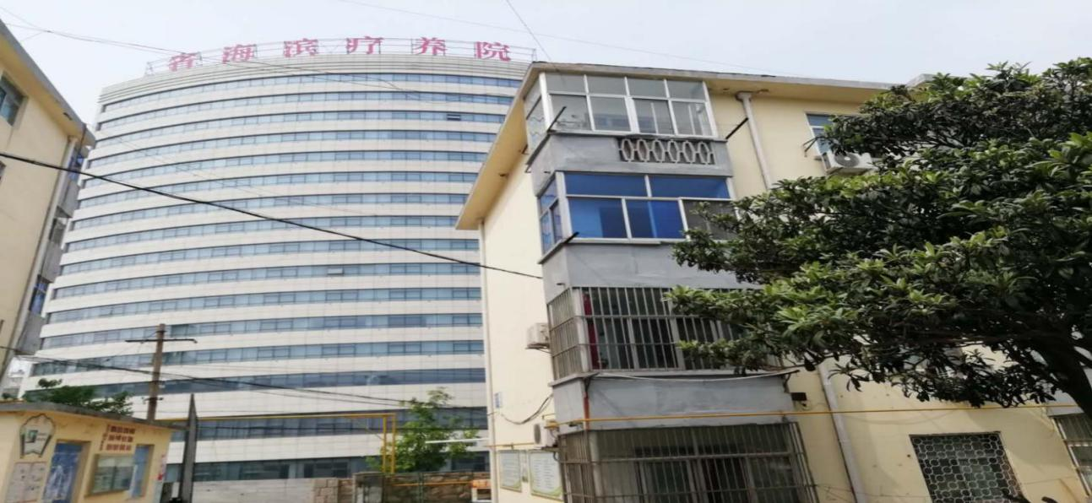
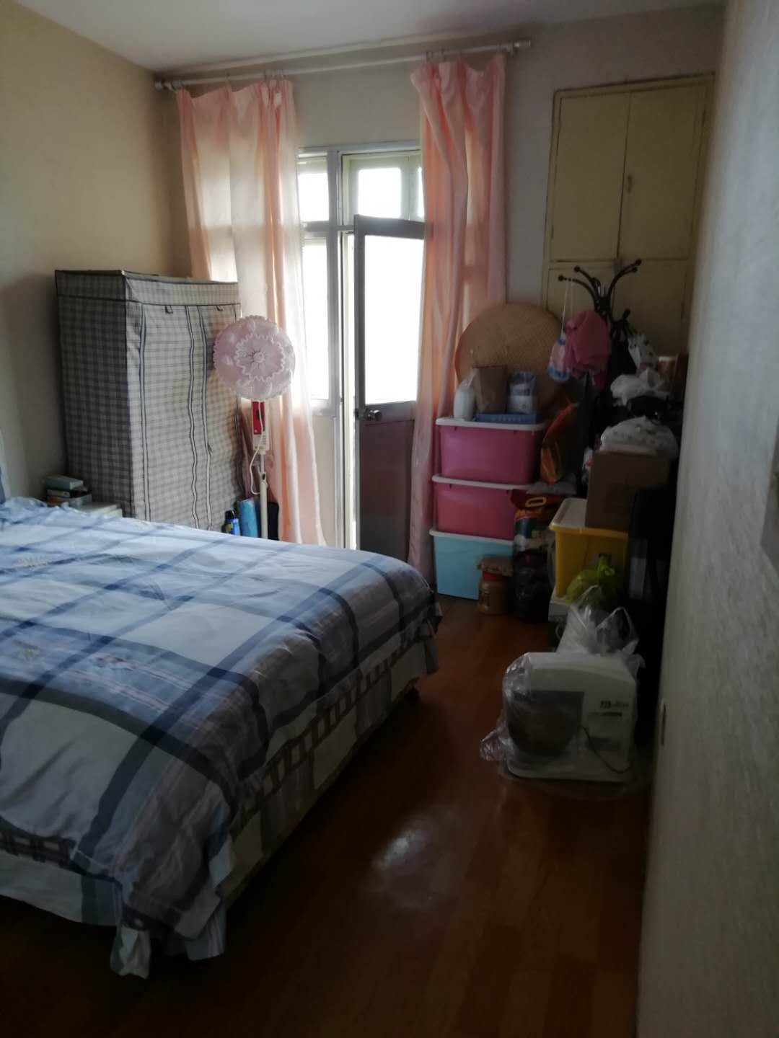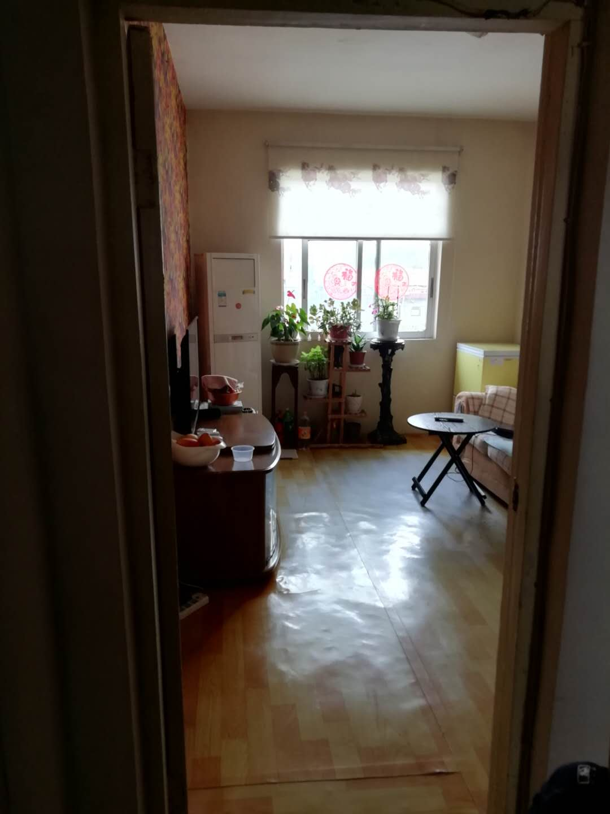标的坐落：江苏省连云港市连云区墟沟海棠北路163号5号楼404室。
建筑面积：70.61㎡
用途：住宅
2.标的信息
标的概况：南北向，无供暖，煤气管道，建造年代1980年，房屋结构：砖混，共四层。房产证、土地证手续齐全。地理位置优越，距海边1公里，是居家、旅游居住的好处所。
挂牌底价：317,745元

